Nama: Faishal Alfikri Syafdani

Kelas C

Langkah 1: Membuat Tabel di Data Modeler
Sebelum membuat model lengkap, berikut cara membuat satu tabel di Oracle SQL Developer Data Modeler
1. Buka diagram Relational_1, lalu klik ikon New Table di toolbar dan klik sekali pada area kosong diagram. Tabel baru muncul dengan nama default klik dua kali pada tabel tersebut untuk membuka jendela Table Properties.
2. Pada menu General, ganti isi kolom Name dengan nama tabel yang diinginkan, lalu klik Apply.
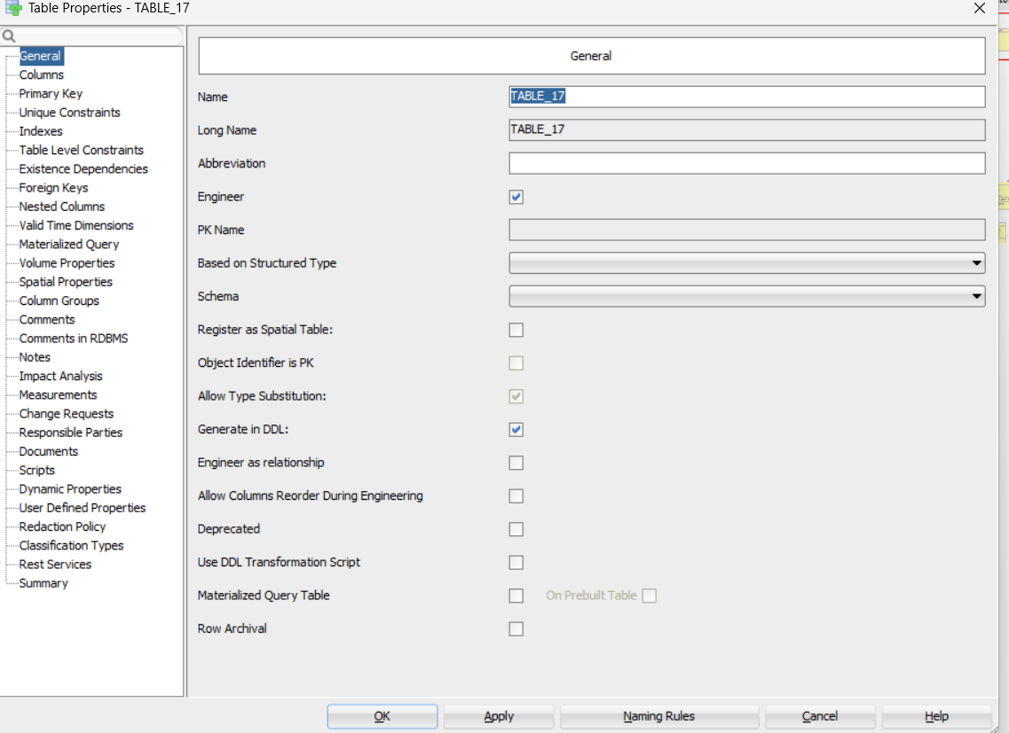
3. Buka menu Columns, klik tanda + (hijau) untuk menambah kolom. Isi Name dan Data type pada Column Properties, dan centang PK untuk kolom primary key. Ulangi untuk setiap kolom.
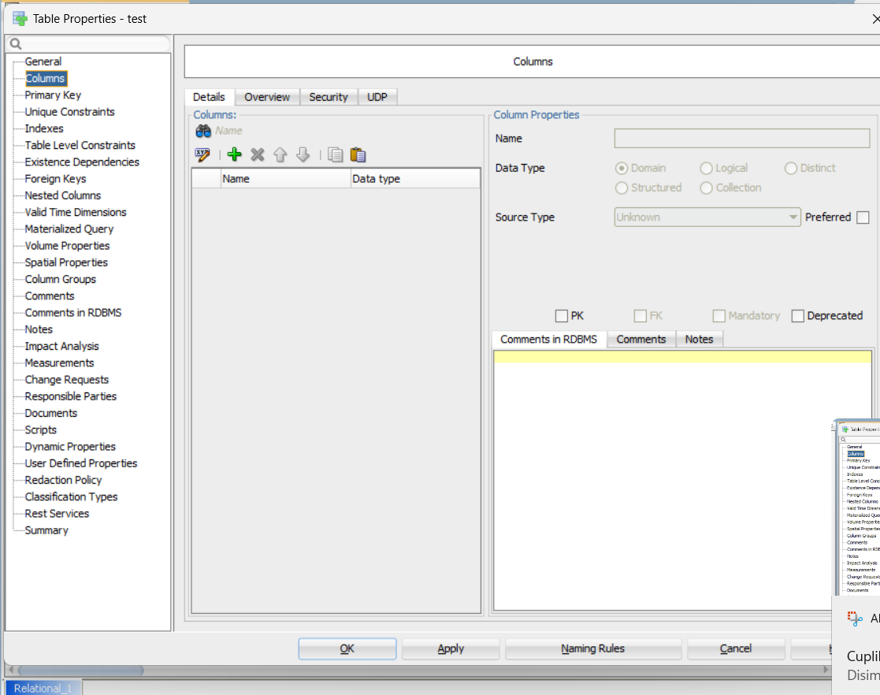

4. Bila tabel punya foreign key, atur lewat menu Foreign Keys atau buat relasi dengan ikon New Foreign Key di toolbar, lalu klik OK. Pada tugas ini, tabel-tabel DreamHome tidak dibuat satu per satu, melainkan dibuat dari file DDL (Langkah 3).

Langkah 2: Logical Model
Acuan yang dipakai adalah Figure 16.9 (Global relation diagram for DreamHome) yang berisi 13 entity beserta relasinya.
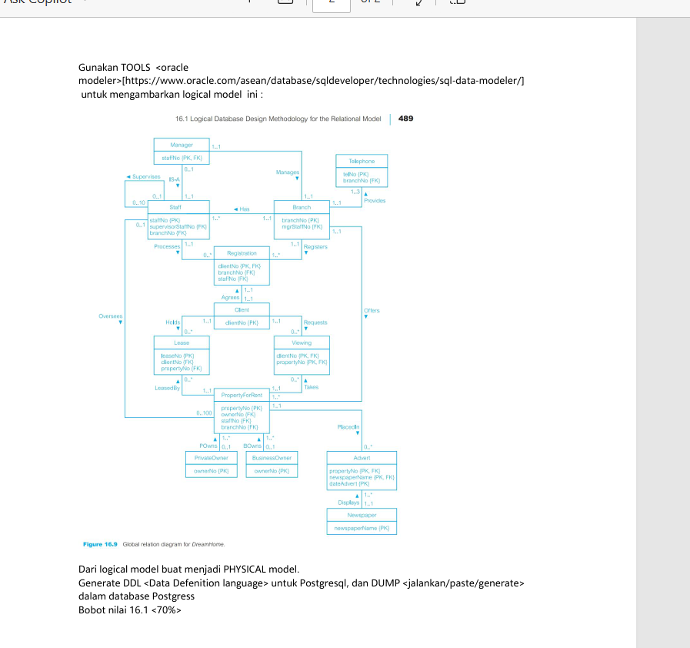

Langkah 3: Import DDL ke Data Modeler
Saya menyiapkan file dreamhome_ddl.sql lalu mengimpornya lewat File > Import > DDL File. Log import menunjukkan 24 statement berhasil dan 0 gagal. Tiga statement yang tidak dikenali hanya perintah khusus PostgreSQL (DROP SCHEMA, CREATE SCHEMA, SET search_path), sehingga tidak berpengaruh pada model. Setelah itu hasil import di-Merge ke dalam model.
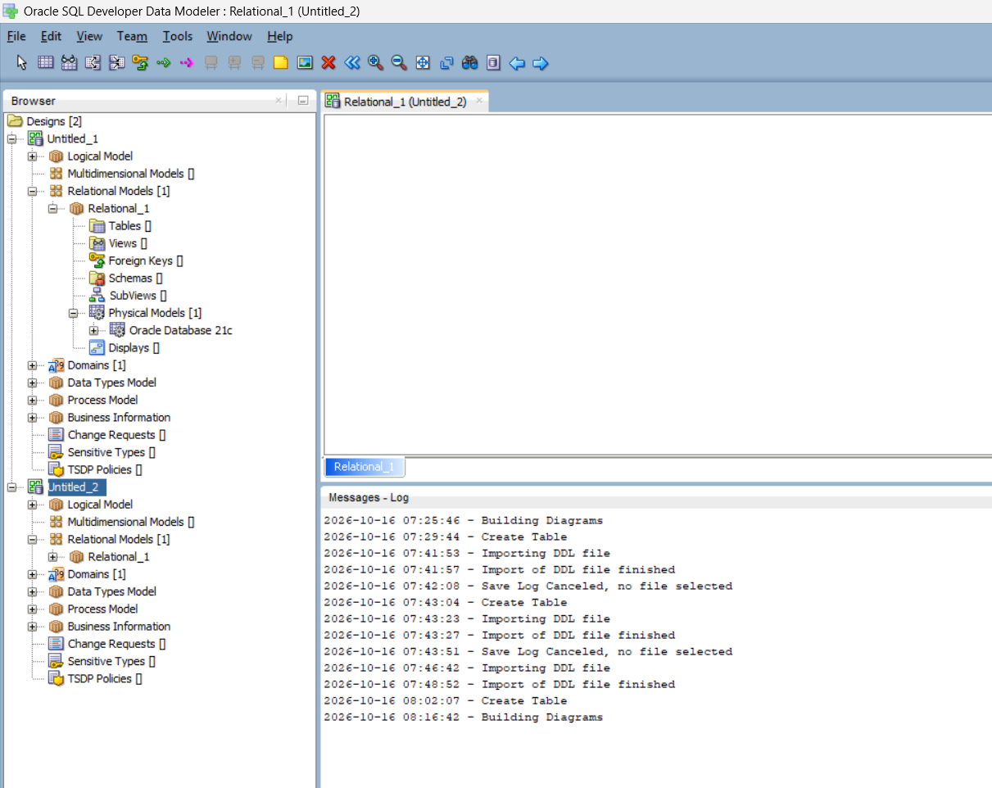
Gambar 4. Tampilan awal Data Modeler
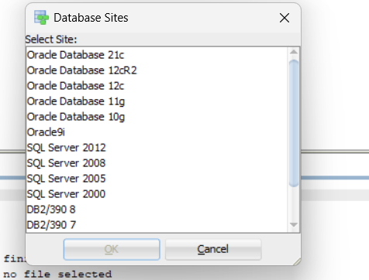
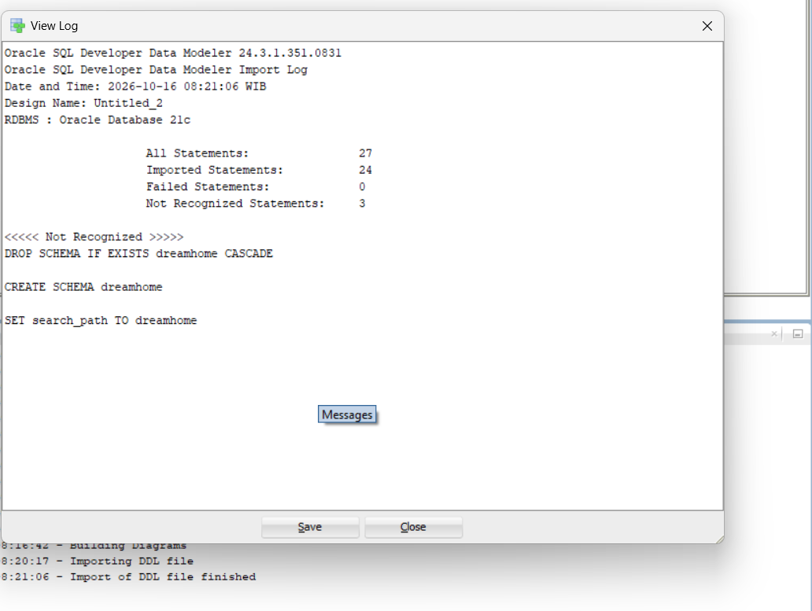
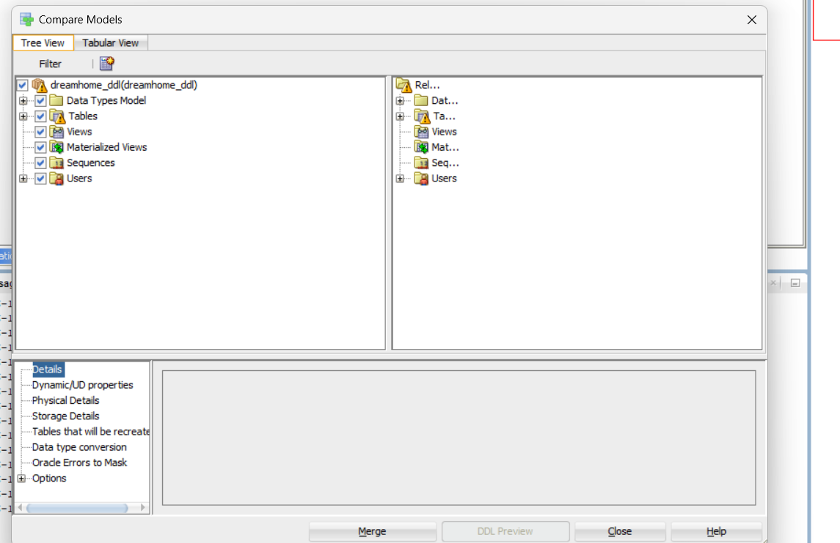

Langkah 4: Relational dan Physical Model
Setelah Merge, 14 tabel muncul di Relational Model lengkap dengan primary key dan foreign key. Ada satu tabel tambahan, yaitu owner, sebagai supertype dari private_owner dan business_owner agar foreign key owner_no di property_for_rent valid.
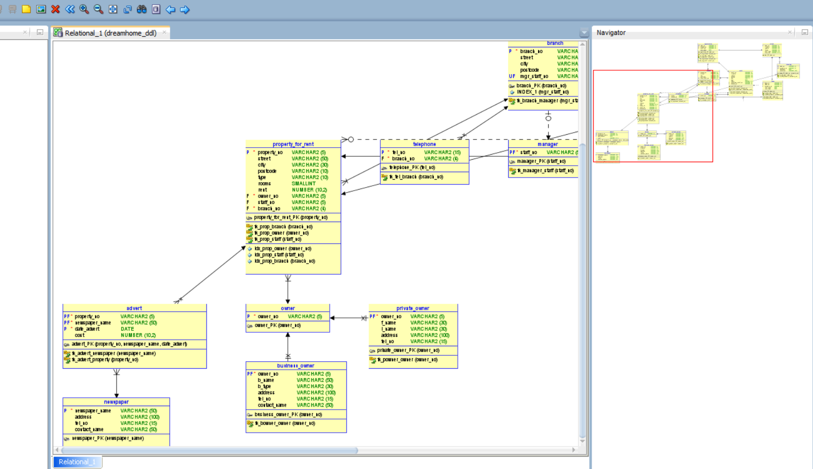

Langkah 5: Menjalankan DDL di pgAdmin
Data Modeler tidak menyediakan PostgreSQL sebagai target database, jadi DDL saya tulis dan sesuaikan secara manual ke sintaks PostgreSQL. Pada percobaan pertama, saya salah memasukkan perintah terminal (psql) ke Query Tool sehingga muncul error syntax. Perintah itu bukan SQL, jadi saya ganti dengan membuka file DDL langsung di Query Tool.
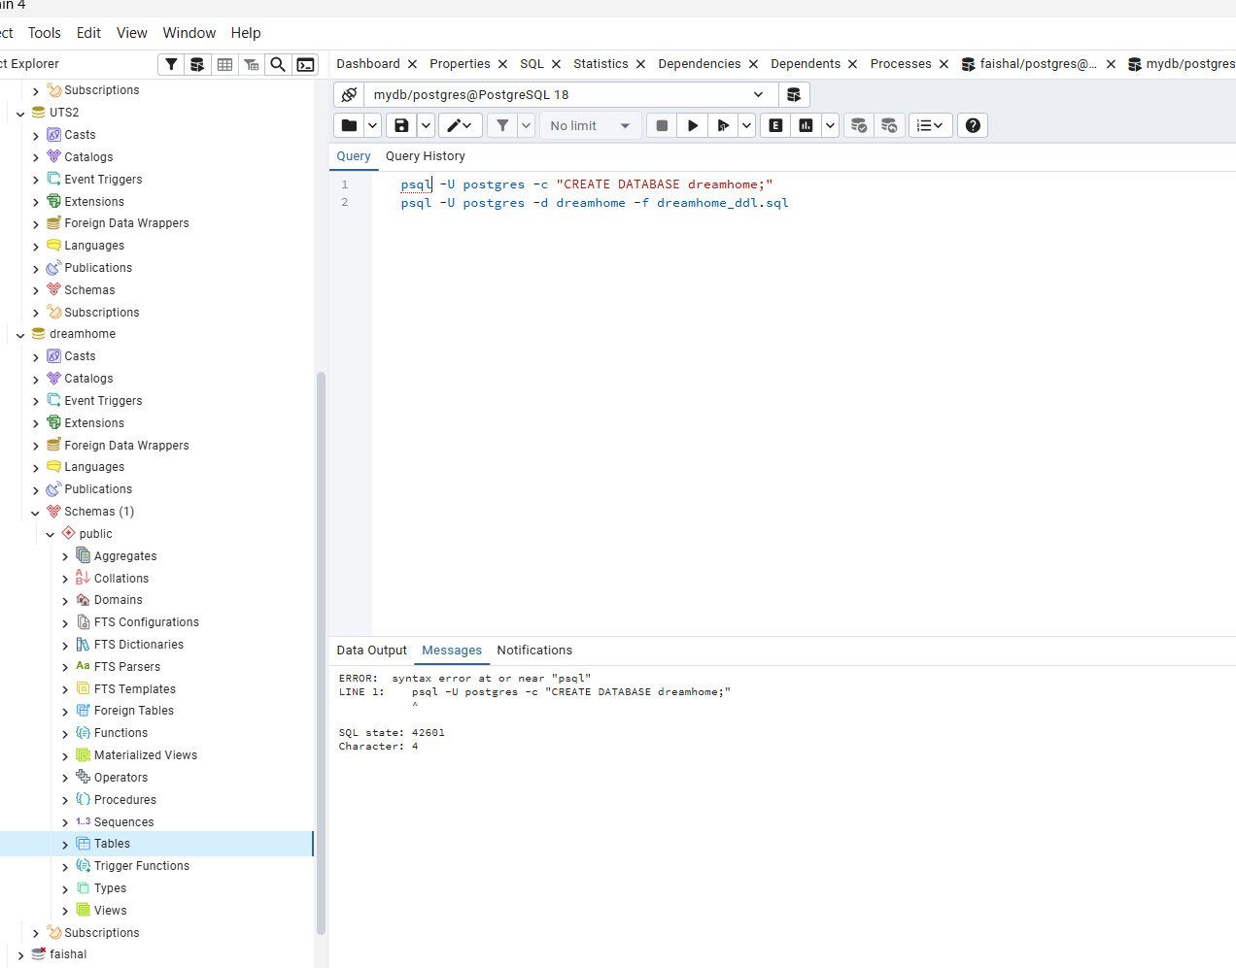
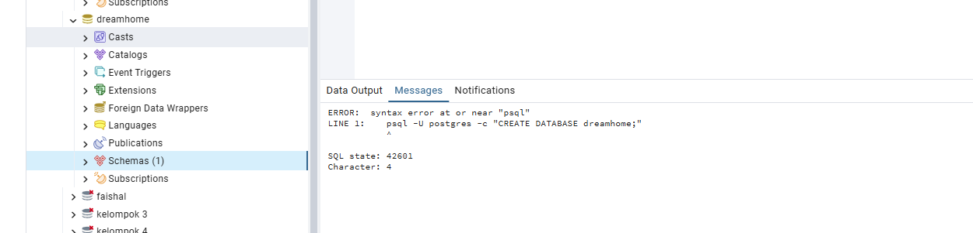
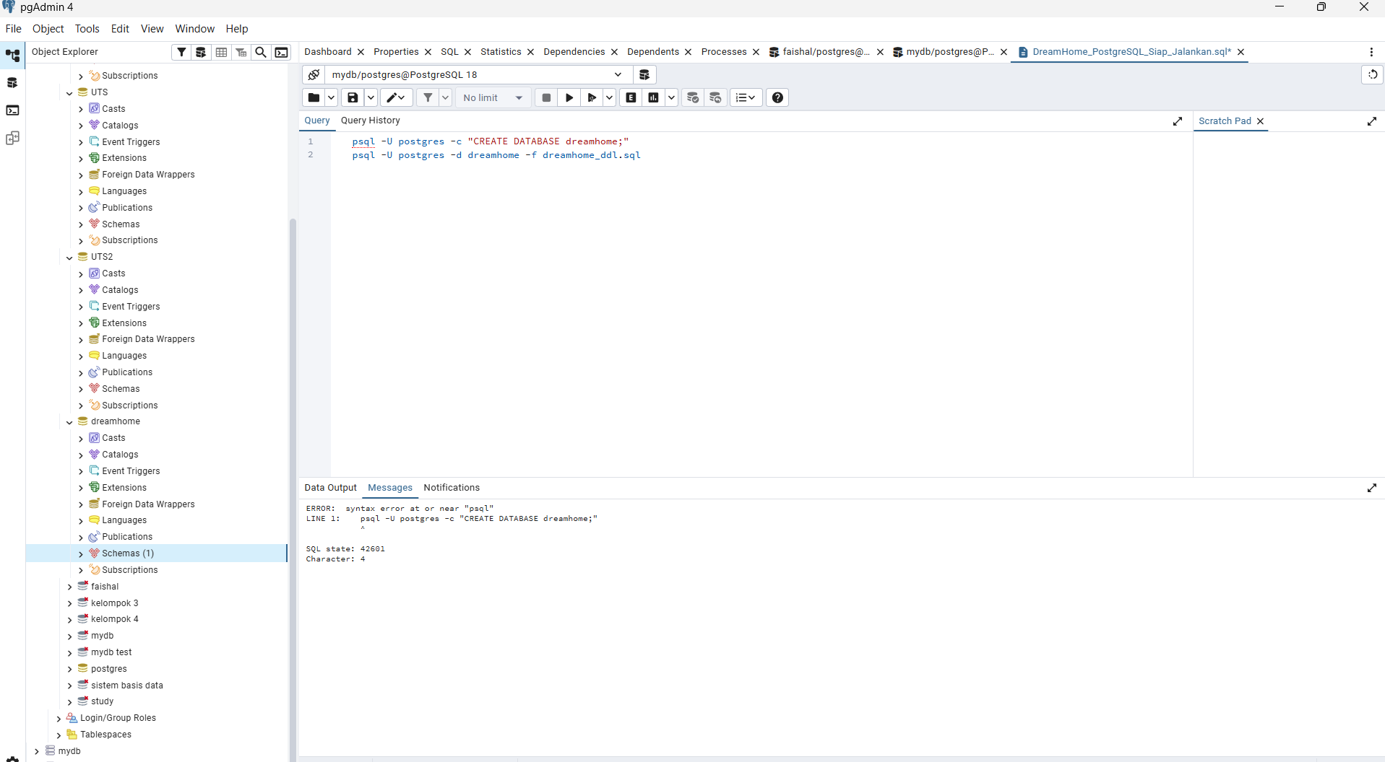
Koneksi Query Tool kemudian saya ganti ke database dreamhome lewat New Connection.
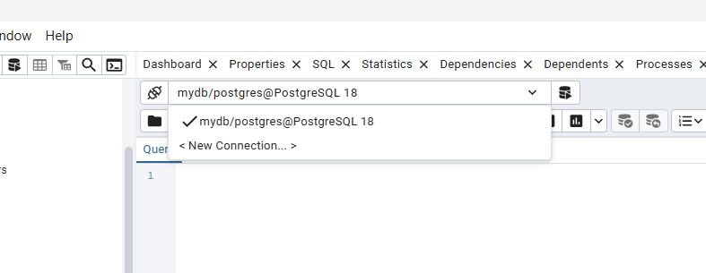
Gambar 12. Memilih New Connection pada dropdown koneksi
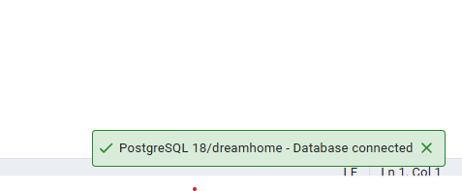
Setelah itu file DDL dijalankan dan berhasil (Query returned successfully).
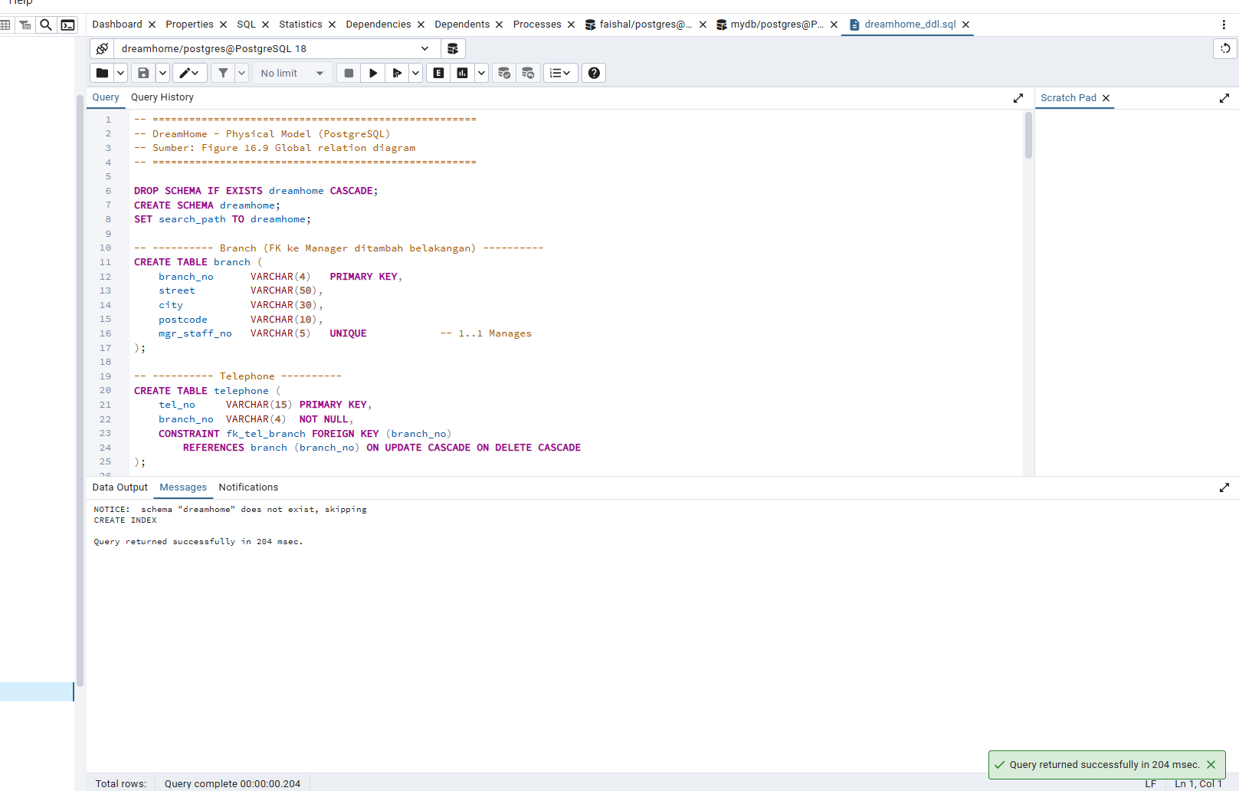

Langkah 6: Verifikasi Tabel
Tabel dibuat di schema dreamhome, bukan di schema public. Karena itu Tables pada schema public masih kosong. Untuk memastikan, saya menjalankan query berikut dan hasilnya menampilkan 14 tabel.
SELECT table_name FROM information_schema.tables
WHERE table_schema = 'dreamhome' ORDER BY table_name;
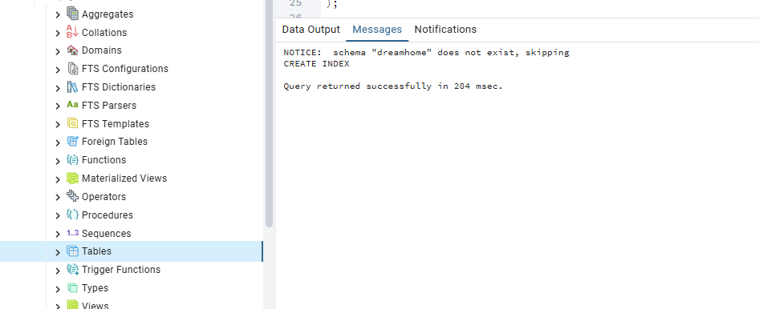
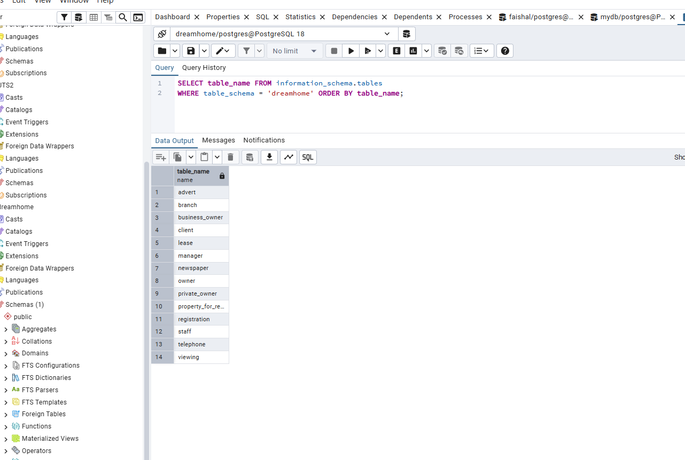
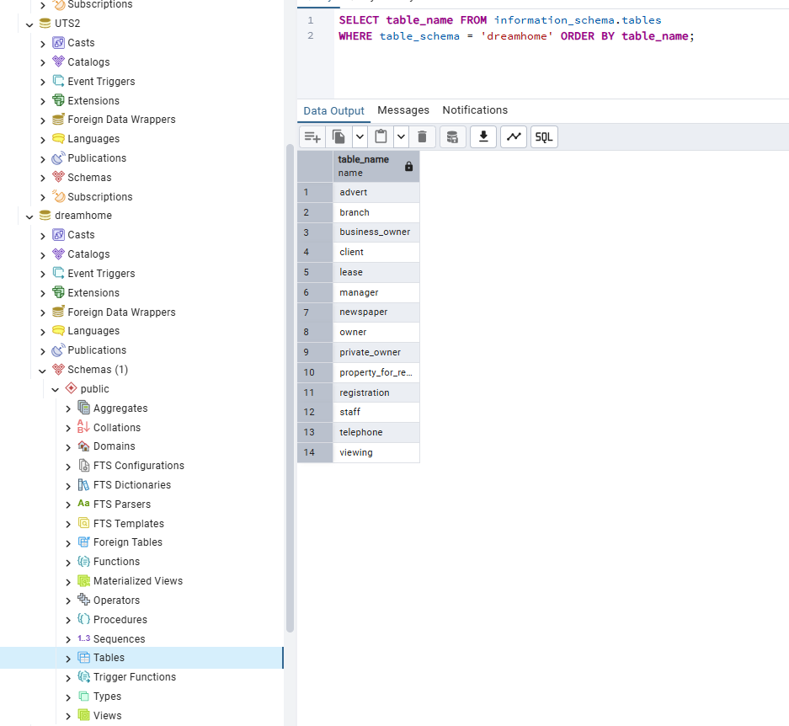
Setelah Schemas di-refresh, schema dreamhome muncul di Object Explorer (Schemas (2)).
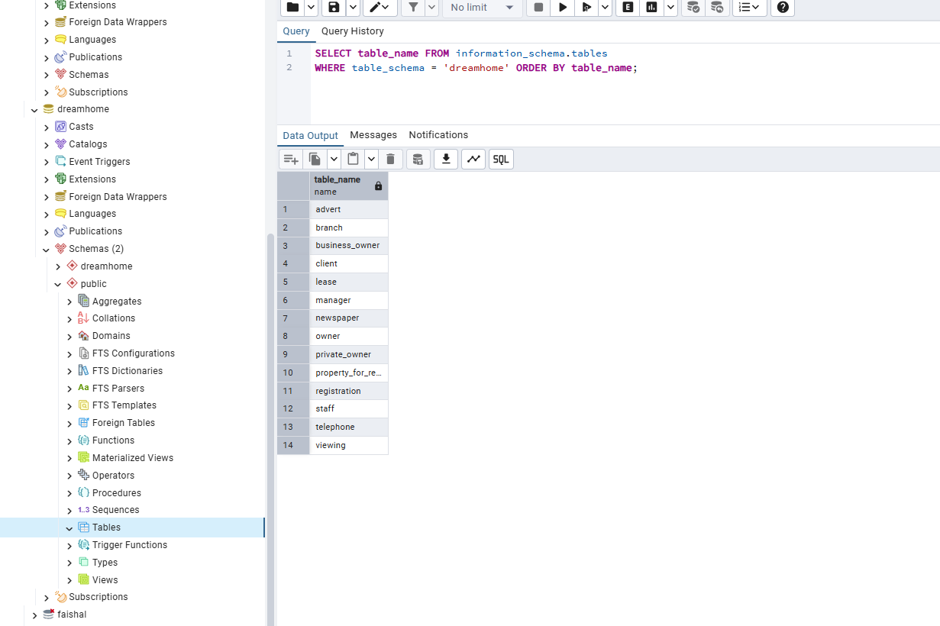
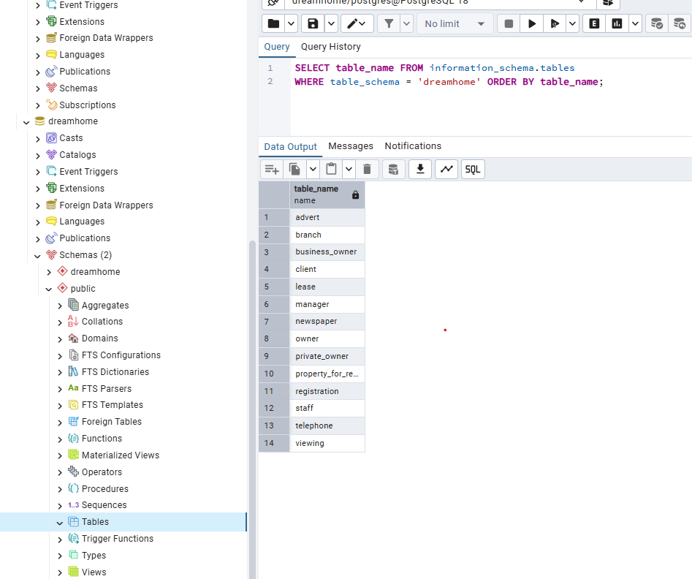

Langkah 7: Dump Database
Dump dibuat lewat menu Backup di pgAdmin (klik kanan database dreamhome), dengan format Plain dan nama file dreamhome_dump.sql. Proses selesai tanpa error. Untuk mencari lokasi file hasil backup, saya memeriksa menu Tools dan tab Processes.
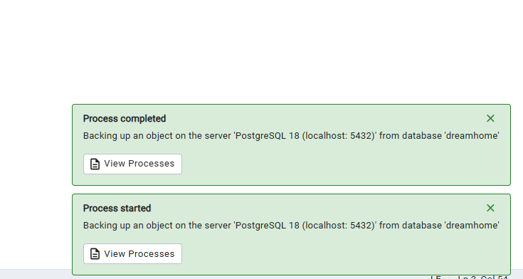
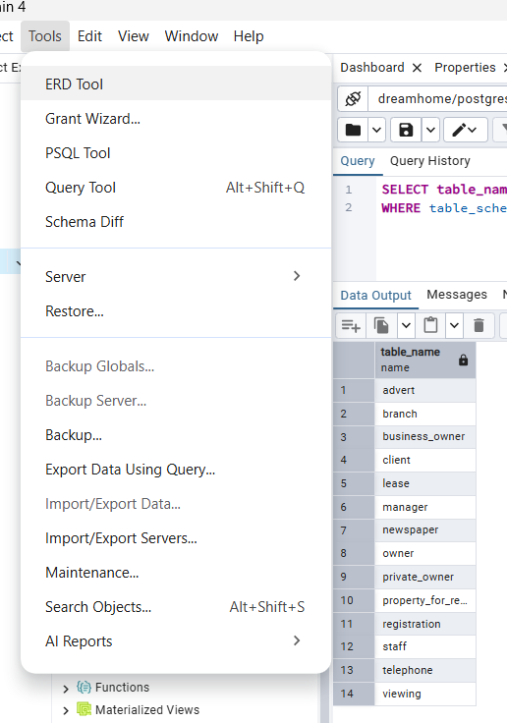
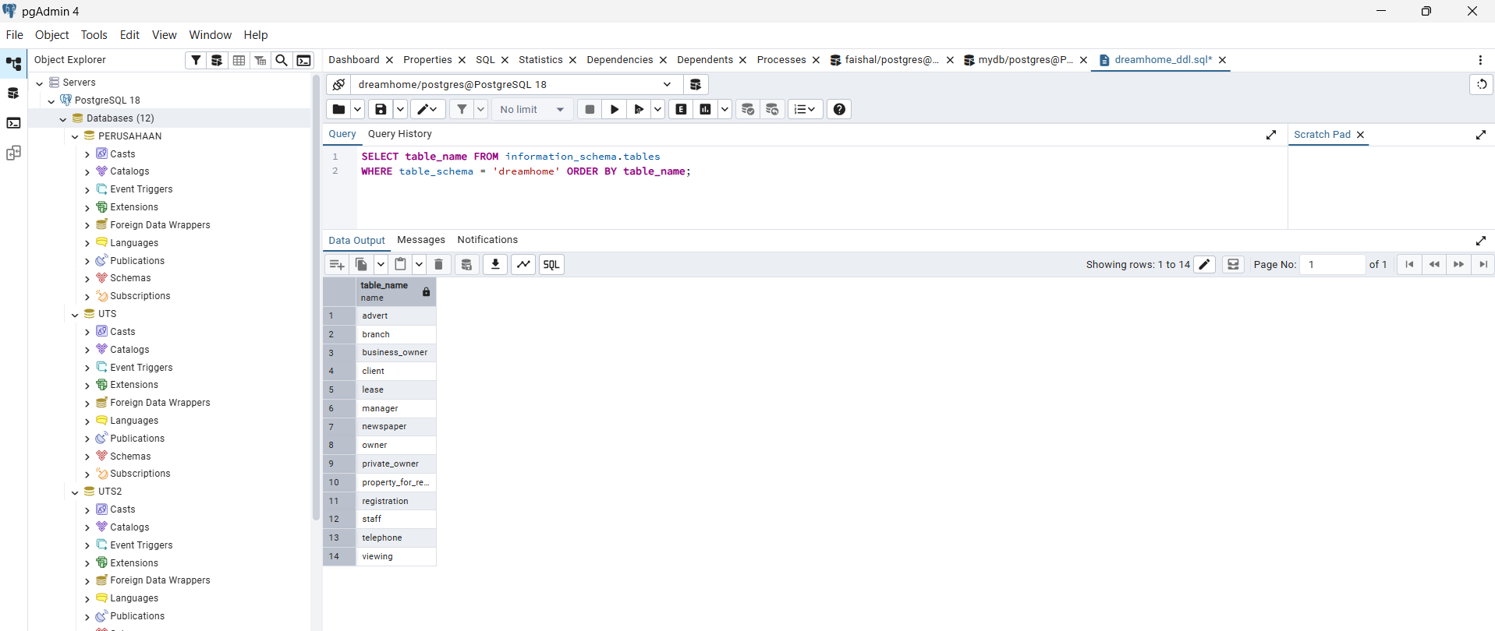
Gambar 22. Tampilan pgAdmin dengan database dreamhome
